МУНИЦИПАЛЬНОЕ БЮДЖЕТНОЕ ОБЩЕОБРАЗОВАТЕЛЬНОЕ УЧРЕЖДЕНИЕ «МАРФИНСКАЯ СРЕДНЯЯ ОБЩЕОБРАЗОВАТЕЛЬНАЯ ШКОЛА»
ДОШКОЛЬНОЕ ОТДЕЛЕНИЕ
ГОРОДСКОГО ОКРУГА МЫТИЩИ МОСКОВСКОЙ ОБЛАСТИ

Экологический проект
«Огород на подоконнике»
Тема: «Мы сажали огород»
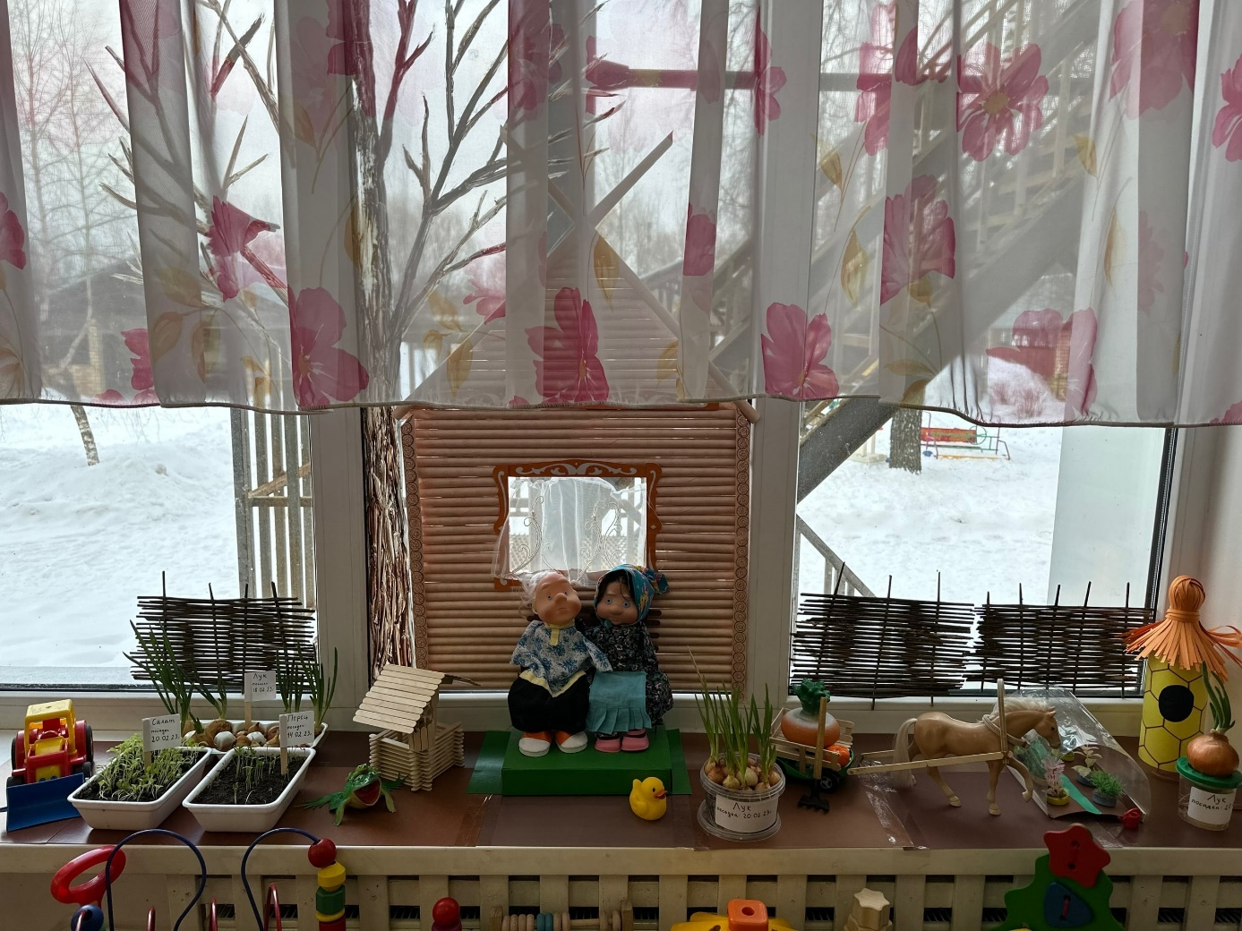
(Возраст детей 2-3 года)
Подготовили воспитатели группы № 2 «Пчёлки»:
Громова Кристина Сергеевна
Камаева Наталья Викторовна

с.Марфино, 2023 г.

Экологический проект «Огород на подоконнике»
Тема: «Мы сажали огород»
Проект реализуется с детьми 2-3 лет.
Направленность: экологическое воспитание через познавательно-исследовательскую деятельность.
Предпосылка: привлечь к работе проекта как можно больше детей; сделать проект сотворчеством воспитателя, детей и родителей.
Вид проекта: познавательно – практический, среднесрочный.
Актуальность проблемы: Дети раннего возраста в недостаточной степени имеют представления о растениях, о том, где они растут, о необходимых условиях их роста, их интерес к познавательно-исследовательской деятельности недостаточно развит.
Участники проекта: Воспитатель, воспитанники, родители.
Описание предметно – развивающего пространства: – групповое помещение группы раннего возраста « Пчелки». Оборудование для оформления «Огорода на подоконнике»: лист ватмана, картинки: солнышко, тучек, гнезда с птицами - развивающее пособие « коты на заборе», конструктор, бабочки, божьи коровки, посуда для посадки растений, лук, семена огурцов, семена помидора, семена салата, микрозелень, почва.
Цели:
- Воспитывать у детей желание участвовать в трудовой деятельности.
- Научить с помощью воспитателя сажать растения;
- Поливать растения под руководством воспитателя;
- Дать представления о выращивании растений;
- Наблюдение за всходами растений;
- Воспитывать бережное и заботливое отношение к растениям;
- Привлечь родителей к активной жизни детского сада в рамках организации и реализации проекта;
- Формировать у детей познавательный интерес к растениям;
- Организация художественно – продуктивной творческой деятельности.
Задачи:
Обучающие:
- познакомить детей с предметным миром и правилами безопасного обращения с предметами;
- формировать представления о правилах безопасного поведения в играх с почвой и водой;
- формировать элементарные представления о правильных способах взаимодействия с растениями: рассматривать растения, не нанося им вред;
- продолжать работать по обогащению непосредственного чувственного опыта детей в разных видах деятельности;
- формировать умение (побуждать) включать движения рук по предмету в процесс знакомства с ним: обводить руками части предмета, гладить их и т.д.;
- формировать умения называть свойства предметов: большой, маленький, и др.;
- формировать представления о пространственных соотношениях;
- формировать представления о простейших связях между предметами ближайшего окружения;
- формировать умение различать по внешнему виду овощи и фрукты;
- формировать умение слушать небольшие рассказы без наглядного сопровождения;
- приобщение детей к рассматриванию рисунков в книгах;
Воспитательные:
- воспитывать отрицательное отношение к грубости, жадности; развитие умения играть не ссорясь, помогать друг другу и вместе радоваться успехам, красивым игрушкам и т. п.;
- воспитывать интерес к труду взрослых. Расширение круга наблюдений детей за трудом взрослых. Привлечение их внимания на то, что и как делает взрослый, зачем он выполняет те или иные действия;
- поощрять желания помогать взрослым;
- привлекать внимание детей в помещении и на участке к тому, как взрослый ухаживает за растениями (поливает);
- воспитывать бережное отношение к растениям, желания и умения заботиться о них.
Развивающие:
- развивать логическое мышление и зрительную память. Совершенствовать навыки диалогической речи;
- формировать начальные навыки ролевого поведения; умения связывать сюжетные действия с ролью;
- обогащать чувственный опыт детей в играх с дидактическим материалом;
- привлекать детей к выполнению простейших трудовых действий;
- развивать интерес к растительному миру;
- развитие понимания речи и активизация словаря на основе расширения ориентировки детей в ближайшем окружении;
- поощрение употребления усвоенных слов в самостоятельной речи.
- развитие артикуляционного и голосового аппарата, речевого дыхания, слухового внимания;
- развитие эстетического восприятия окружающих предметов;
- развитие интереса к действиям с карандашами, пластилином, акварелью;
- формирование умения различать цвета карандашей, фломастеров, правильно называть их; рисовать разные линии (длинные, короткие, вертикальные, горизонтальные, наклонные. Подведение детей к рисованию предметов округлой формы;
- развитие интереса детей к лепке. Знакомство с пластическими материалами: пластилином;
- формирование умения аккуратно пользоваться материалами;
- формирование представления о том, что карандашами, фломастерами и красками рисуют, а из пластилина лепят;
- развитие умения отвечать на вопросы по содержанию картинок;
- развитие интереса детей к окружающему;
- вызвать у детей интерес к растениям через стихи, загадки, проектно-исследовательскую деятельность и организацию художественно- продуктивной творческой деятельности.
Активизация словаря: лук, помидор, салат, огурец, семена, земля, вода, солнце, трава, сажать, поливать, смотреть, наблюдать.
Работа над проектом с родителями:
- привлечь родителей к организации и реализации проекта;
- обсуждение темы проекта;
- рекомендации по созданию мини-огорода в домашних условиях.
Работа над проектом с детьми:
Познавательно – исследовательская деятельность (НОД):
- рассматривание растений (понятия большой - маленький; один - много);
- наблюдение за посадкой, первыми всходами;
Развитие речи (беседы, чтение художественной литературы, разучивание потешек, стишков, отгадывание загадок);
Игровая деятельность (игры, игровые ситуации);
Продуктивная деятельность:

Мероприятия | Цели | Ответственные
- этап подготовительный
1.1.Изучение и сбор теоретического и методического материала по использованию проектного метода | Повышение собственной профессиональной компетентности через изучение технологии проектирования | Воспитатель
1.2. Составление плана над проектом. | Реализация мероприятий по проектной деятельности | Воспитатель
1.3. Беседа с родителями на тему «Огород на подоконнике». | Сформировать интерес у родителей по созданию условий для реализации проекта | Воспитатель,  родители.
1.4. Поисковая работа по подбору иллюстративного материала, художественных произведений, информационного материала о луке (энциклопедии), дидактических и театрализованных игр, бросового материала, произведения устного народного творчества. | Создать условия для реализации проекта «Огород на подоконнике». | Воспитатель,  родители.
1.5. Создание условий для организации работы: приобретение емкости, почвы, лука, бросового материала для оформления | Воспитывать трудолюбие, развивать творчество детей. | Воспитатель,  родители.
1.6. Консультация для родителей «Огород на подоконнике» | Просвещать родителей по данной теме. | Воспитатель.
1.7. Ознакомление с фотоматериалом по огороду детского сада | Сформировать интерес у детей к проектной деятельности на тему «Огород на подоконнике». | Воспитатель,  родители, дети.
2 этап – основной
2.1.Рассматривание иллюстрации о растениях, беседы с детьми. | Вызвать интерес к растениям, желание заботиться о них, углубить и расширить знания о растениях. | Воспитатель.
2.2. НОД - Комплексное занятие по сказке «Репка» (большой - маленький) | Упражнения в установлении сходства и различия между предметами, имеющими одинаковое название. Формирование умения называть свойства предметов: большой, маленький и др. | Воспитатель.
2.3. НОД: занятие по художественно – эстетическому развитию «Раскрасим лучок». | Развитие эстетического восприятия окружающих предметов. Формирование умения различать цвет карандашей (зеленый и желтые цвета), правильно называть их; рисовать разные линии (длинные, короткие, вертикальные, наклонные). | Воспитатель.
2.4. НОД: Конспект занятия по сенсорному развитию (дидактическая игра) «ЧУДЕСНЫЙ МЕШОЧЕК». | Обогащение чувственный опыт детей в играх с дидактическим материалом; развитие внимания и памяти; развитие тактильных ощущений, мелкой моторики руки; учить детей правильно употреблять в речи название качеств,  предметов (величина, цвет), отвечать на вопросы полными ответами, составлять небольшой рассказ. | Воспитатель.
2.5. Разучивание потешек, пословиц, поговорок, песен, связанных с огородом, овощами, фруктами. | Познакомить с фольклорными произведениями, связанными, овощами, фруктами. | Воспитатель, музыкальный руководитель.
2.6. Рассматривание иллюстраций, картинок.  Рисование с детьми овощей и фруктов. | Воспитывать желание заниматься творчеством самостоятельно. | Воспитатель.
2.7. Отгадывание загадок про овощи и фрукты. | Развивать смекалку, память, внимание. | Воспитатель.
2.8.Рассматрение муляжей, уточнение формы, цвета. | Формировать представления детей об овощах и фруктах. | Воспитатель.
3 этап – заключительный
3.1. Подведение итогов. | Анализ и обобщение результатов, полученных в процессе познавательно-исследовательской деятельности детей. | Воспитатель, дети.
4 Этап - презентационный
Фоторепортаж «Как мы сажаем и ухаживаем за растениями».- Выставка детских рисунков, поделок из пластилина, связанных с тематикой проекта. | Обобщение опыта работы. |  | Воспитатель,  родители, дети.
Создание фотоальбома «Огород на подоконнике» | Подвести итог проделанной работы. |  | Воспитатель,

Работа с педагогами:
Обобщение опыта работы по теме «Огород на подоконнике».
Предполагаемый результат:
1. Дети получат знания о том, что растения живые, их поливают, сажают, выращивают.
2. Дети получат представления о труде взрослых, научатся правильно называть трудовые действия.
3. Проводимая работа позволяет воспитывать трудолюбие, бережное отношение к растениям.
4. Все участники проекта (дети, воспитатели, родители) получат положительные эмоции от полученных результатов.
Этапы проекта:
1 Этап – подготовительный:
1. Создание условий для проекта «Огород на подоконнике»;
2. Изучение методических пособий и литературы по теме;
3. Подбор художественной литературы (пословицы, стихи, загадки, игры);
4. Обсуждение с родителями на тему: участвуем в проекте «Огород на подоконнике»;
5. Составление перспективного плана мероприятий.
2 Этап – основной:
1. НОД;
2. Беседы;
3. Рассматривание картин, иллюстраций;
4. Чтение литературы;
5. Дидактические игры;
6. Художественно – эстетическое развитие (лепка, раскрашивание).
3 Этап – заключительный.
Анализ и обобщение результатов, полученных в процессе познавательно-исследовательской деятельности детей.
Этапы реализации проекта.
План реализации проекта:
1 ЭТАП – подготовительный.
В группе детского сада разбили огород на подоконнике. Подобрали художественную литературу: поговорки, стихи, сказки, загадки о растениях. Обсуждение с родителями на тему: участвуем в проекте «Огород на подоконнике».
Необходимое оборудование: контейнеры, земля, удобрения, лук, семена помидор, огурец, салат, перец, овес.
Разбивка огорода на подоконнике. Принимали участия дети и воспитатель.

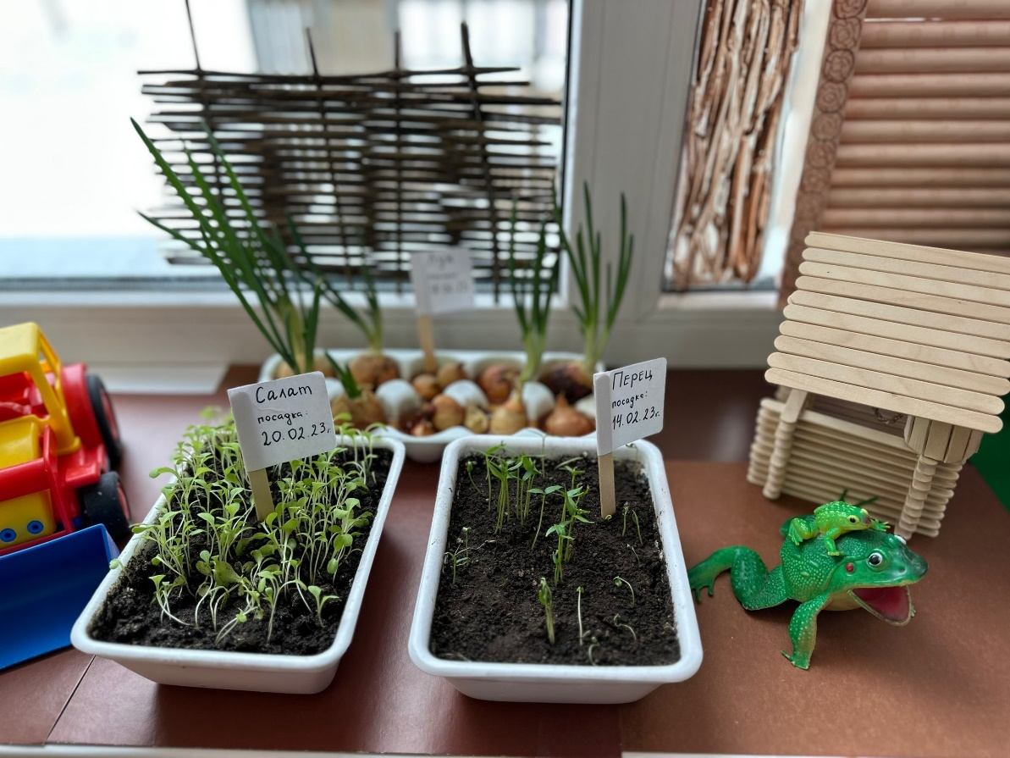

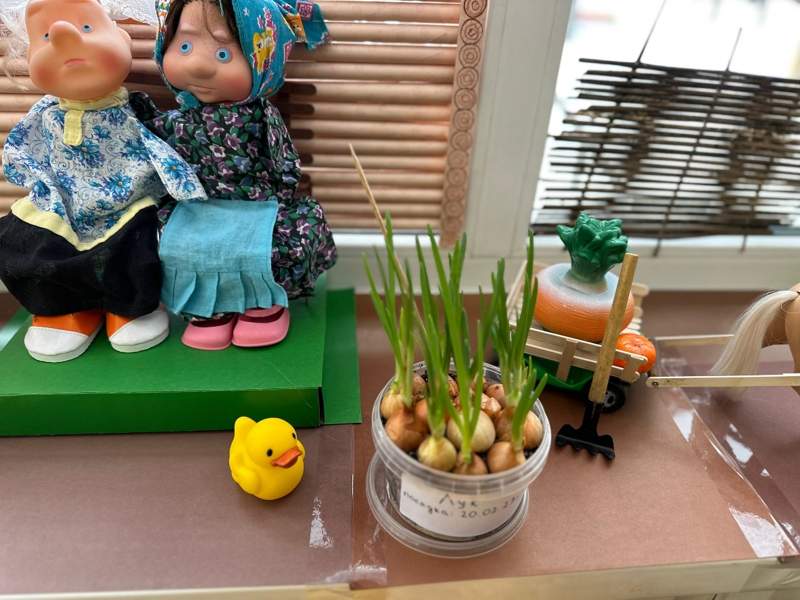

2 ЭТАП – исследовательский: дети участвовали в посадке растений.
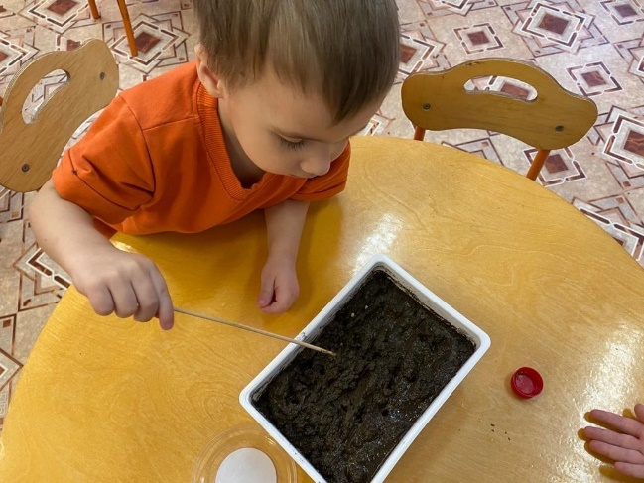
Устанавливали связи: растения - земля, растения - вода, растения – человек
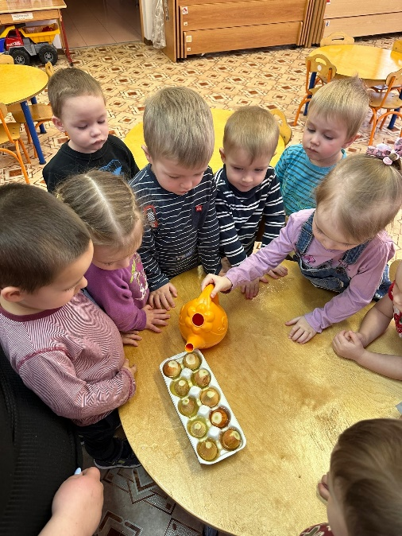



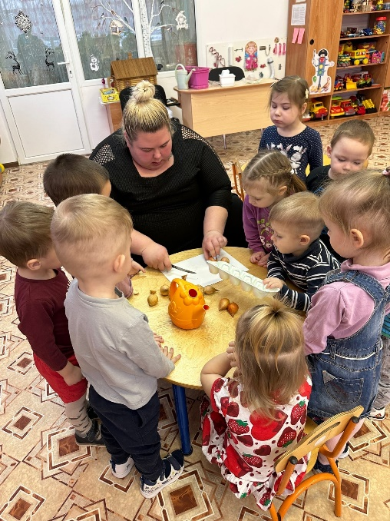

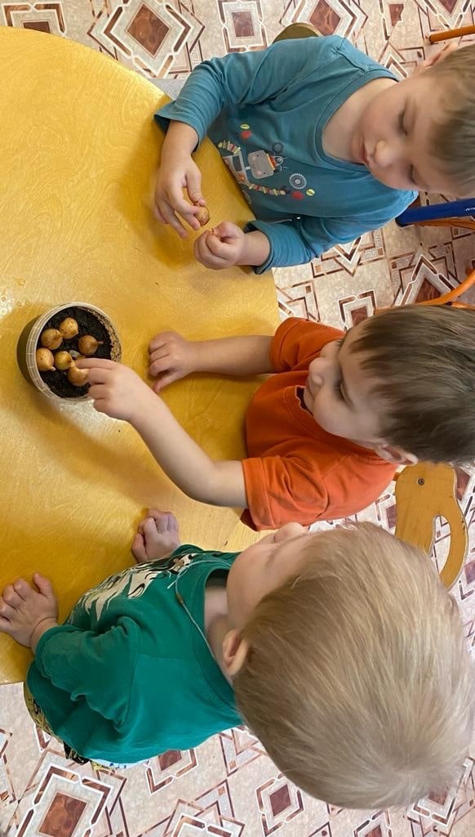

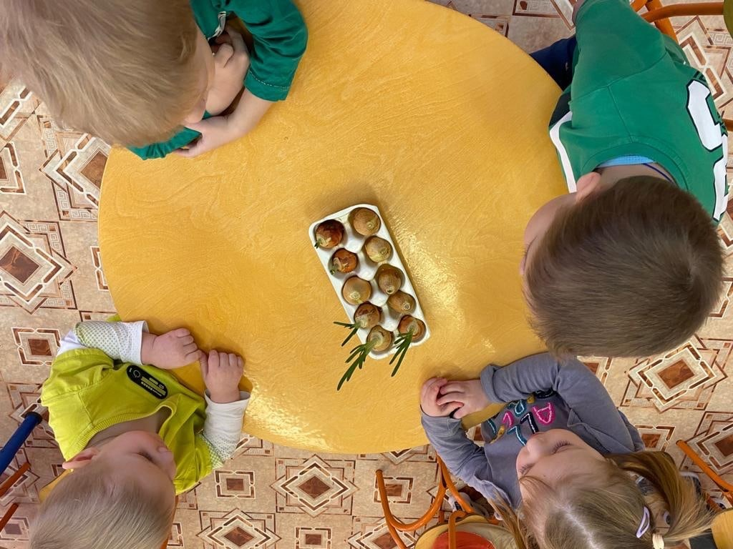
В процессе исследований дети познакомились с художественной литературой о растениях: поговорки, стихи, сказки, загадки. Рассматривали иллюстрации, картинки. Проводилась непосредственная образовательная деятельность, дидактические игры, беседы. Вели каждодневные наблюдения за ростом лука

Игры с разрезными картинками
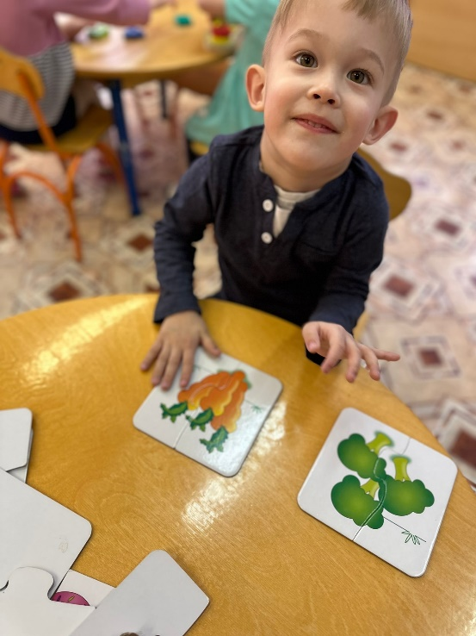
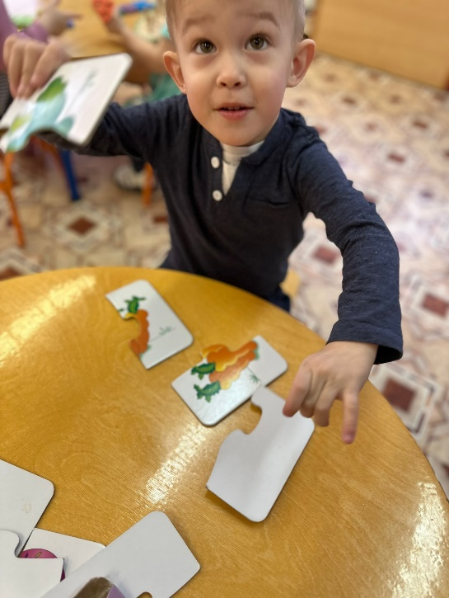

Раскрасим лучок
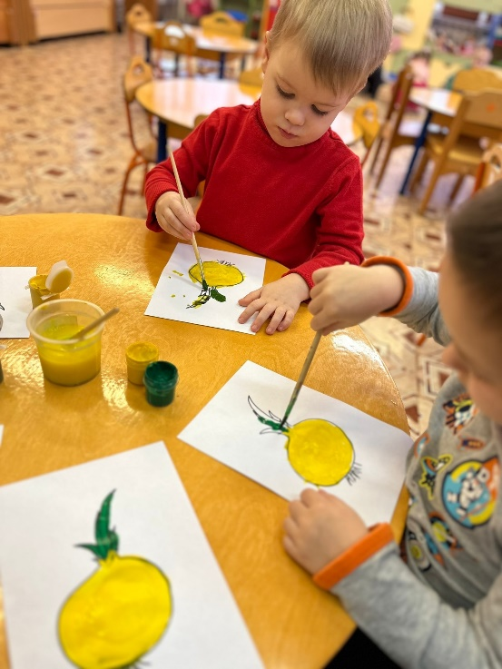
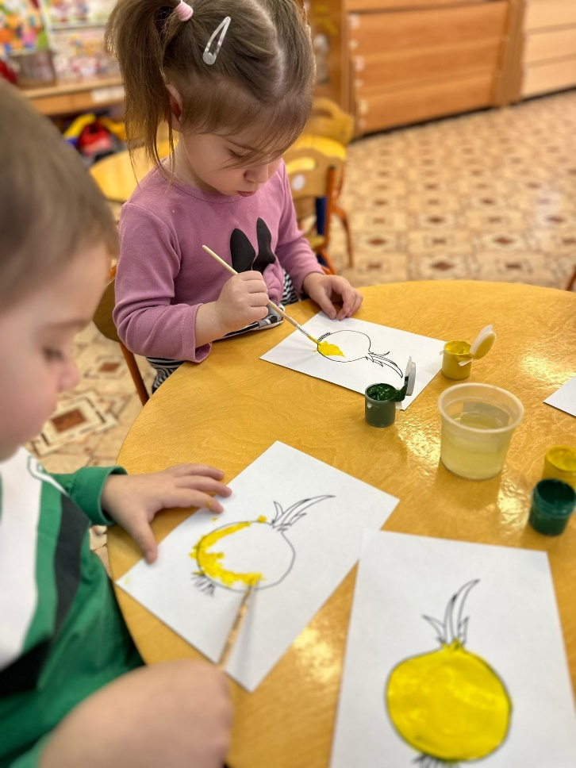
Раскрасим овощи по желанию
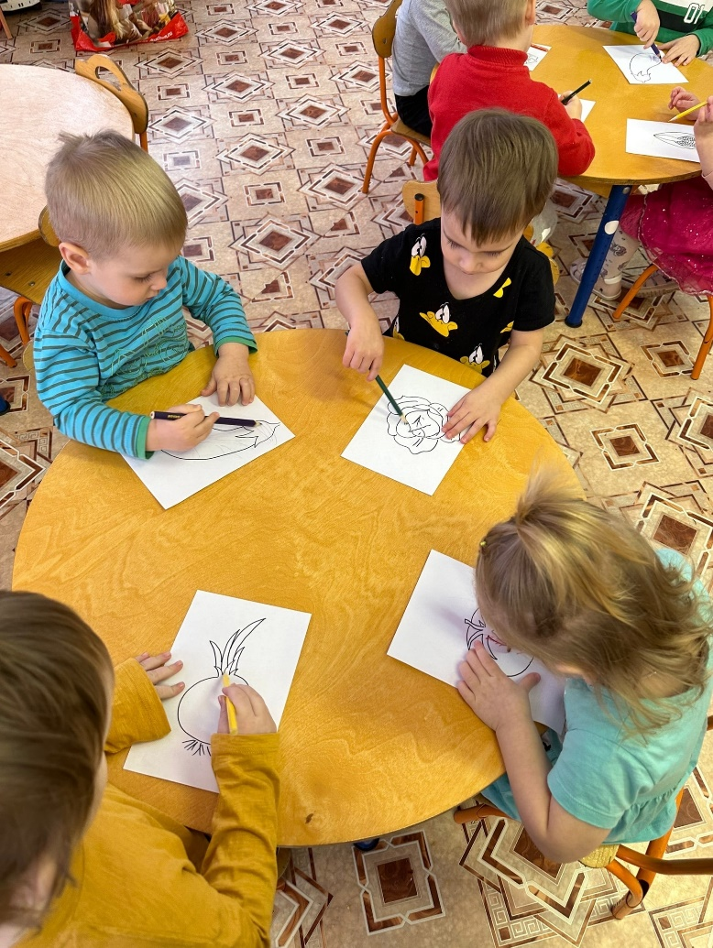

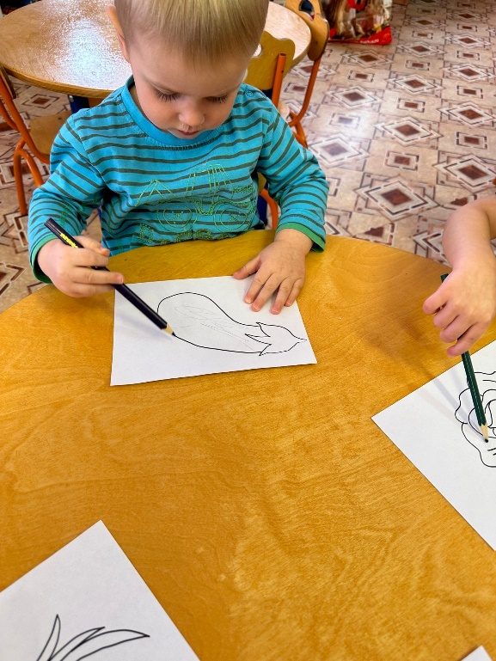

Лепка « Огурцы»
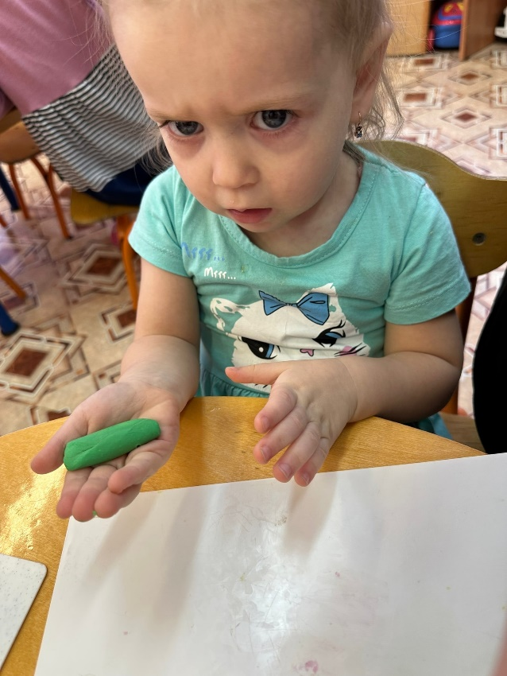

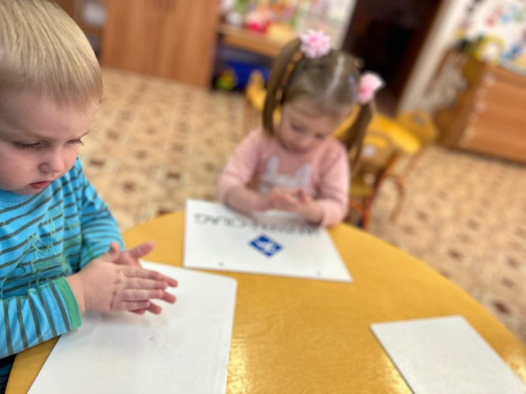

Конспект дидактической игры «Чудесный мешочек» с детьми группы раннего возраста.
Цель: Дать обобщенное представление об овощах (огурец, морковь, помидор).
Интеграция ОО:
-познавательное развитие
- коммуникация.
Образовательные задачи:
1. Учить узнавать и называть овощи (помидор, огурец, морковь) по внешнему виду (название, цвет, форма).
2. Закреплять понятие (много, один, научить выделять «много –один».
3. Развивать активный словарь детей.
Развивающая задача:
развивать речь, мышление, память.
Воспитательная задача:
воспитывать желание рассматривать овощи.
дети сидят полукругом.
Словарная работа: морковь, помидор, огурец, красный, зеленый, вытянутый, оранжевая, круглый, острый.

Ход игры:
Вводная часть:
К детям приходит сказочный персонаж - заяц.
Заяц: «Здравствуйте, ребята. Я к вам пришел поиграть. Посмотрите, что у меня есть!» (Дети рассматривают чудесный мешочек).
Ребята, хотите посмотреть, что у меня в мешочке?
Дети: Да, хотим!
Основная часть:
Воспитатель: «Садись зайчик.»
Воспитатель достает овощ-помидор.
- «Это помидор. Коля, скажи что это?» (помидор).
- «Давайте хором скажем «помидор»!
- «Посмотрите помидор красного цвета» (индивидуальные и хоровые проговаривания).
- «Посмотрите ребята, он круглой формы» (хоровые и индивидуальные проговаривания).
Воспитатель достает огурец
- «Это огурец» (индивидуальные и хоровые проговаривания).
- «Огурец зеленый» (инд. проговар).
- «Посмотрите, огурец продолговатый, вытянутый (инд. проговаривание).
Воспитатель достает морковь
- «Это морковь. Катя, что это?» (инд. и хоровые проговаривания).
- «Морковь оранжевая». (инд. и хор. прогов.)
-«Морковь продолговатая. Один конец у моркови острый.»
-«Паша,какая морковь?»
- «Давайте хором скажем. Продолговатая, один конец острый.»
- «Ребята, посмотрите, сколько у нас овощей. Много.»
Хором скажем «Много».
Убирает овощи, оставляет один.
-«А теперь сколько овощей? Один.»
После рассматривания всех овощей, овощи складывают в мешочек. Зайчик вызывает всех детей по очереди. И каждый ребенок вытаскивает овощ и описывает его (с помощью наводящих вопросов).
Таким образом, можно рассмотреть каждый овощ несколько раз.
Заключительная часть:
Воспитатель:
«Что нам зайчик сегодня принес?»
Дети: мешочек.
Воспитатель: «Что в мешке?»
Дети: овощи.
Воспитатель: «Куда мешочек с овощами унесли?»
Дети: «На кухню поварам.»

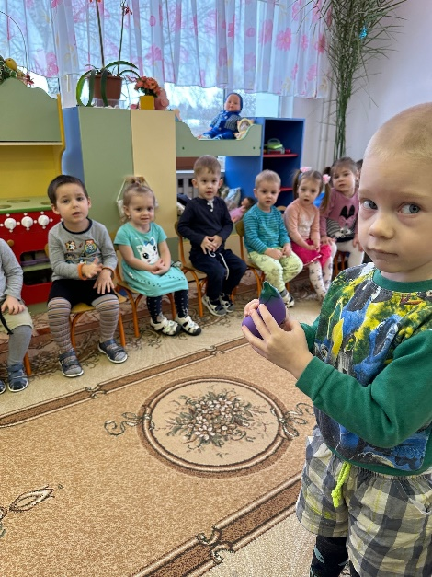
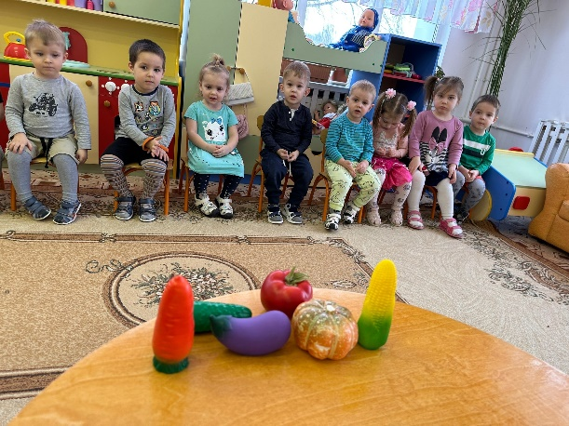

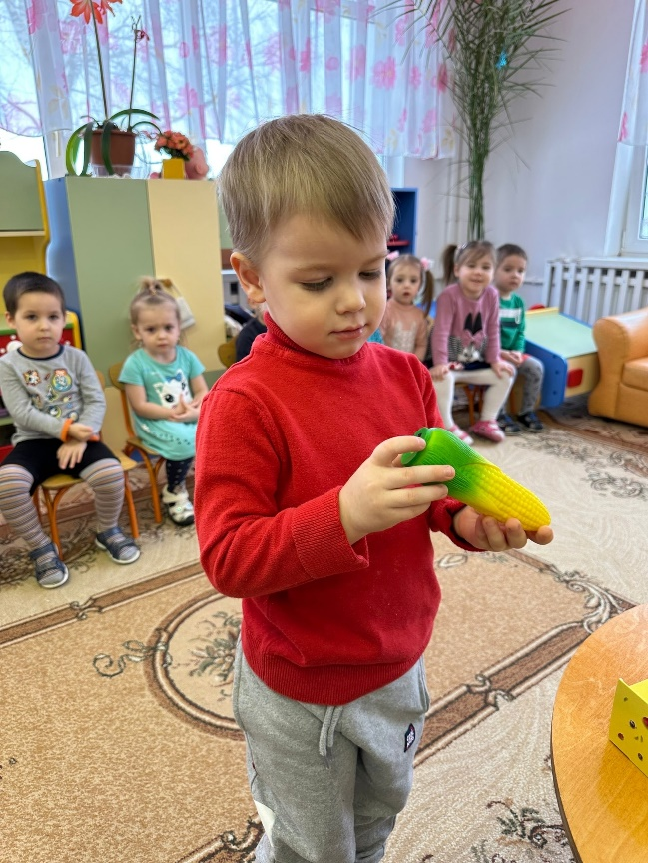

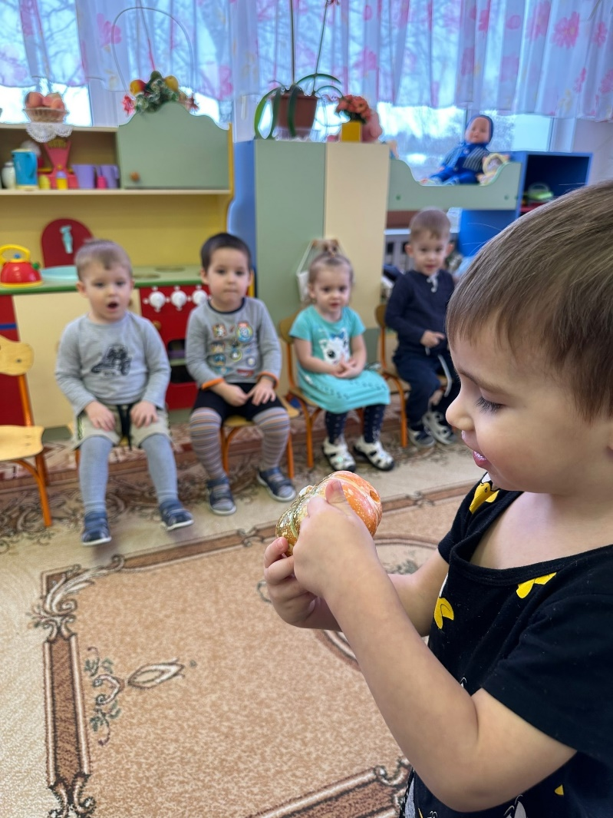

Конспект комплексного занятия по сказке «Репка» в группе раннего возраста
Задачи:
Образовательные: закрепляем знания детей об овощах, особенностях внешнего вида; упражнять в узнавании реальных изображений и силуэтных; формировать умения детей различать предметы по величине (большой, средний, маленький).
Развивающие: развивать устойчивость зрительного внимания и памяти; развитие мыслительных процессов и речи; развитие мелкой моторики рук.
Воспитательные: формировать умение внимательно слушать педагога и других детей; воспитывать сосредоточение на деятельности.
Предварительная работа: чтение сказки «Репка».
Методы: игровой, словесный, наглядно-практический.
Структура занятия:
Вводная часть:
Создание игровой мотивации.
Основная часть:
1. Чтение сказки «Репка» совместно с детьми.
2. Беседа-игра по сказке, после её прочтения:
a) Д/И «Что за овощ?»
b) Д/И «Тени»
c) Д/И «От маленького к большому»
d) Д/И «Кто с начала, кто потом»
Физминутка
3. Коллективное рисование
Заключительная часть:
Подведение итогов.
Ход занятия:
Вводная часть:
Вот и солнышко взошло, с собой сказку привело (из-за облака поднимаем солнышко).
Что за сказочка такая ты попробуй, угадай:
«Её тянут бабка с внучкой,
Кошка, дед и мышка с Жучкой»
Выслушиваем ответы детей, если возникли затруднения, помогаем им с ответом: «Это сказка Репка».
Основная часть:
1. Чтение сказки «Репка» совместно с детьми.
Сказка:
Посадил дед (что) репку – выросла репка (какая) - большая, пребольшая.
Стал дед репку из земли тащить: тянет-потянет, вытянуть не может.
Позвал дед на помощь (кого) - бабку. Бабка за дедку, дедка за репку: тянут-потянут, вытянуть не могут.
Позвала бабка (кого) - внучку. Внучка за бабку, бабка за дедку, дедка за репку: тянут-потянут, вытянуть не могут.
Кликнула внучка (кого) - Жучку. Жучка за внучку, внучка за бабку, бабка за дедку, дедка за репку: тянут-потянут, вытянуть не могут.
Кликнула Жучка (кого) - кошку. Кошка за Жучку, Жучка за внучку, внучка за бабку, бабка за дедку, дедка за репку: тянут-потянут, вытянуть не могут.
Кликнула кошка (кого) - мышку. Мышка за кошку, кошка за Жучку, Жучка за внучку, внучка за бабку, бабка за дедку, дедка за репку: тянут-потянут - вытащили репку. (по мере прочтения, на мольберт выставляются герои сказки)
2. Беседа-игра по сказке, после её прочтения.
a) Д/И «Что за овощ?»
Педагог: «Что посадил дед? Морковку, репку, капусту?» (выставляем названные овощи, выслушиваем ответы детей)
- «Много дед посадил репы или одну?» (выслушиваем ответы детей, если затрудняются с ответом, помогаем им)
- «Покажите мне репку?» (вызываем ребёнка, чтобы показал овощ)
- «А это что за овощ? А это?» (показываем на оставшиеся овощи, выслушиваем ответы детей. Если возникают трудности с правильным ответом, то помогаем детям назвать овощи)
- «Молодцы! А теперь усложняем задачу».
b) Д/И «Тени»
Педагог: «Найдите для каждой тени свой овощ» (выставляем на мольберт тени овощей, вызываем детей выполнить задание, оказываем помощь при его выполнении в случаях затруднения)
c) Д/И «От маленького к большому»
Педагог: «Репка выросла у деда какая? Большая или маленькая?» (выслушиваем ответы детей)
- «Вначале репка была маленькая, потом она росла, росла и выросла большая, пребольшая. Расставьте репки в правильном порядке от самой маленькой к самой большой». (выставляем на мольберт репки разного размера, вызываем детей выполнить задание на мольберте самостоятельно, оказываем помощь в случае затруднения, используем слова маленькая, средняя, большая)
d) Д/И «Кто с начала, кто потом»
Педагог: «Ребята, кто тянул репку? Дед, бабка, внучка, Жучка, кошка, мышка» (помогаем детям вспомнить и назвать всех героев сказки, называя, выставляем их на мольберт)
- «Расставьте сами героев сказки в правильной последовательности» (приглашаем детей выполнить задание, помогаем вопросами: «Кто пошёл первым репку тянуть? А кто потом?и т. д.»)
Заключительная часть:
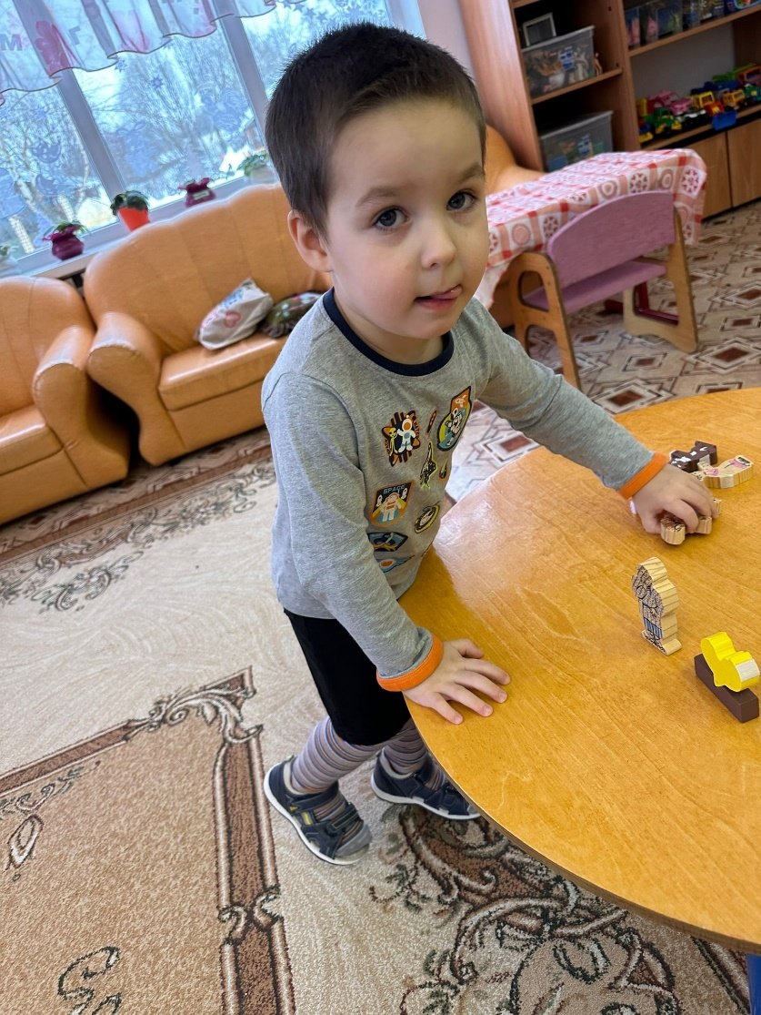
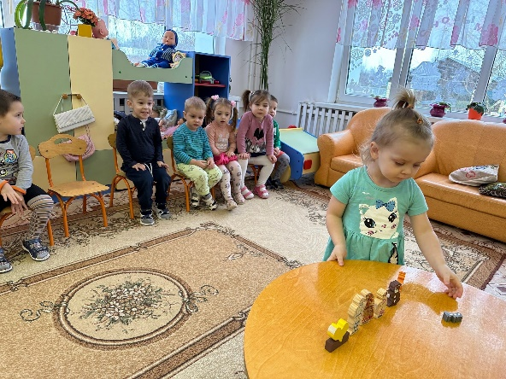
Педагог: «Вот и солнышко заходит, с собой и сказочку уводит. Мы сегодня молодцы, постарались от души. Сказку рассказали, в игры поиграли» (прячем солнышко за облако).

Загадки

***
Красна девица
Сидит в темнице,
А коса на улице.
(Морковь)
***
Сто одежек -
Все без застежек.
(Капуста)
Сидит дед во сто шуб одет,
Кто его раздевает,
Тот слезы проливает.
(Лук)
***
Маленький, горький,
Луку браток.
(Чеснок)
***
В огороде – желтый мяч,
Только не бежит он вскачь,
Он как полная луна,
Вкусные в нем семена.
(Тыква) ***
Круглый бок, желтый бок,
Сидит в грядке колобок.
Врос в землю крепко.
Что же это?
(Репка)

Он бывает, дети, разный –
Желтый, травяной и красный.
То он жгучий, то он сладкий,
Надо знать его повадки.
А на кухне – глава специй!
Угадали? Это...
(Перец)
***
В огороде вырастаю.
А когда я созреваю,
Варят из меня томат,
В щи кладут и так едят.
(Помидор)
***
Летом – в огороде,
Свежие, зеленые,
А зимою – в бочке,
Крепкие, соленые.
(Огурцы)
***
Голова на ножке,
В голове горошки.
(Горох)
***
Над ним не кружит пчелка,
Она с ним не дружна.
Пахучая метелка
Солениям нужна.
(Укроп)

Повернулось к солнцу
Золотое донце.
(Подсолнух)

3 ЭТАП – заключительный. Подведение итогов.
Подведение итогов реализации проекта.
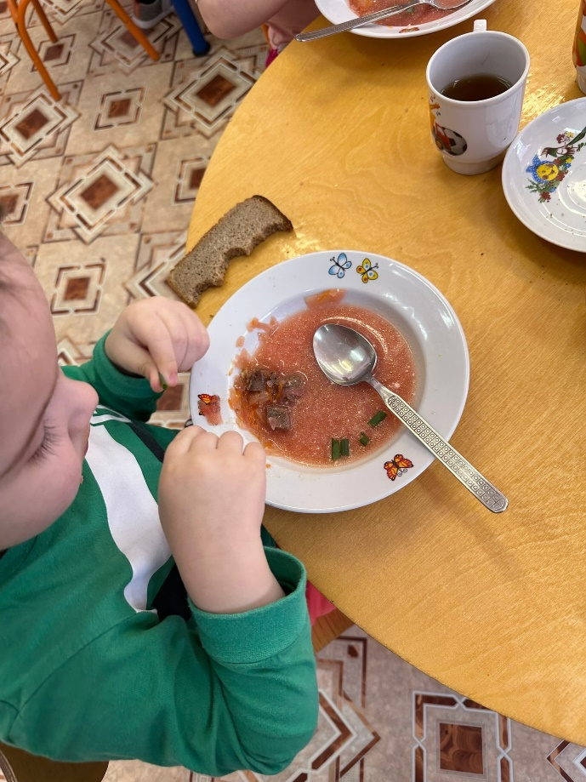
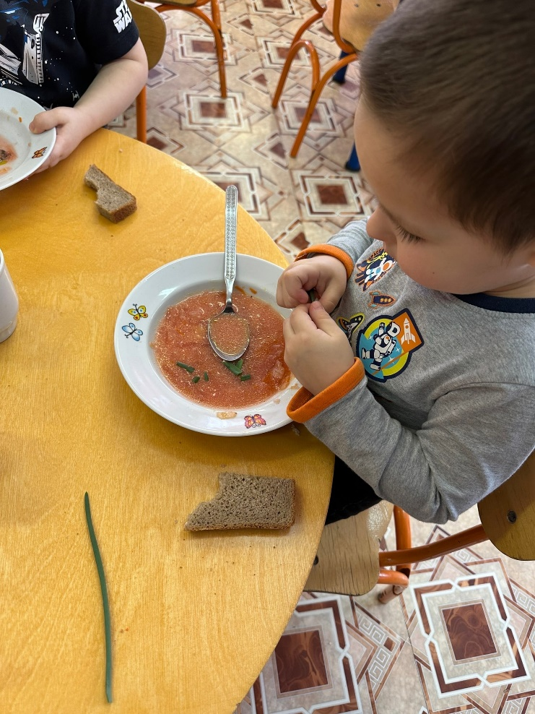
Выводы: В результате работы над проектом у детей сформировался интерес к опытно-экспериментальной деятельности и выращиванию растений, сформировалось умение ухаживать за растением – поливать, рыхлить, дети получили представление о необходимости света, воды, почвы для роста растений; дети стали бережнее относиться к миру растений; усовершенствовали художественные навыки; в группе был создан «огород на окне»; увеличилось число родителей, принимающих участие в жизни детского сада. Родители стали принимать активное участие в профилактике простудных заболеваний детей народными средствами (лук, укроп). Все эти мероприятия снизили уровень заболеваемости детей в группе, в зимний – весенний период

